SOFTWARE CONCURRENT

PRÀCTICA 1:

OpenMP



Grupo A
Xavi Cano Granada
Hicham Barkaoui Cheikh

Index

Experiments P0………………………………………….. Pàg 3

Experiments P0

En aquesta primera pràctica introductoria hem analitzat els els temps d’execució del codi amb diversos paràmetres d’optimització del compilador, per tal de facilitar la comprensió, hem creat la següent taula amb els resultats obtinguts en funció de les opcions de compilador i el numero de fitxers procesats.

Metode de compilació | Fitxer de configuracio procesat | Fitxers procesats | Temps
gcc -Wall -Werror -g -c main.c | llista_2.cfg | base_dades/etext94/wwend10.txt  base_dades/etext00/poe5v10.txt | real 0m0.135s  user 0m0.123s  sys 0m0.015s
gcc -Wall -Werror -O -c main.c | llista_2.cfg | base_dades/etext94/wwend10.txt  base_dades/etext00/poe5v10.txt | real 0m0.089s  user 0m0.079s  sys 0m0.013s
gcc -Wall -Werror -O3 -c main.c | llista_2.cfg | base_dades/etext94/wwend10.txt  base_dades/etext00/poe5v10.txt | real 0m0.109s  user 0m0.097s  sys 0m0.015s
gcc -Wall -Werror -g -c main.c | llista_10.cfg | base_dades/etext94/wwend10.txt  base_dades/etext00/poe5v10.txt  base_dades/etext00/truss10.txt  base_dades/etext00/rbddh10.txt  base_dades/etext00/mohwk10.txt  base_dades/etext00/mbova10.txt  base_dades/etext00/hphnc10.txt  base_dades/etext00/poe4v10.txt  base_dades/etext00/beheb10.txt  base_dades/etext00/rlchn10.txt | real 0m0.350s  user 0m0.326s  sys 0m0.027s
gcc -Wall -Werror -O -c main.c | llista_10.cfg | base_dades/etext94/wwend10.txt  base_dades/etext00/poe5v10.txt  base_dades/etext00/truss10.txt  base_dades/etext00/rbddh10.txt  base_dades/etext00/mohwk10.txt  base_dades/etext00/mbova10.txt  base_dades/etext00/hphnc10.txt  base_dades/etext00/poe4v10.txt  base_dades/etext00/beheb10.txt  base_dades/etext00/rlchn10.txt | real 0m0.238s  user 0m0.224s  sys 0m0.018s
gcc -Wall -Werror -O3 -c main.c | llista_10.cfg | base_dades/etext94/wwend10.txt  base_dades/etext00/poe5v10.txt  base_dades/etext00/truss10.txt  base_dades/etext00/rbddh10.txt  base_dades/etext00/mohwk10.txt  base_dades/etext00/mbova10.txt  base_dades/etext00/hphnc10.txt  base_dades/etext00/poe4v10.txt  base_dades/etext00/beheb10.txt  base_dades/etext00/rlchn10.txt | real 0m0.246s  user 0m0.232s  sys 0m0.016s
gcc -Wall -Werror -g -c main.c | llista_tot.cfg | base_dades/etext00/00ws110.txt  …  base_dades/etext99/ylwlp10.txt | real 0m24.324s  user 0m24.193s  sys 0m0.133s
gcc -Wall -Werror -O -c main.c | llista_tot.cfg | base_dades/etext00/00ws110.txt  …  base_dades/etext99/ylwlp10.txt | real 0m15.290s  user 0m15.095s  sys 0m0.148s
gcc -Wall -Werror -O3 -c main.c | llista_tot.cfg | base_dades/etext00/00ws110.txt  …  base_dades/etext99/ylwlp10.txt | real 0m16.083s  user 0m16.009s  sys 0m0.076s

Els colors de les taules corresponen a les diferents resultats obtinguts en funció del metode de compilació:

- Blau: amb opció -g
- Groc: amb opció -O
- Vermell: amb opció -O3

Podem observar doncs, que tant amb el fitxer llista_2.cfg, llista_10.cfg i llista_tot.cfg si el metode de compilació es fa amb el paràmetre -O o -O3 el temps d’execució sempre es inferior als resultat obtinguts amb el paràmetre -g, per tant es pot veure com amb aquets parametres el codi s’optimitza.

- En el cas de les proves amb el fitxer llista_2.cfg, la diferencia de temps entre les opcions -g i -O es de 0,046 segons i entre les opcions -g i -O3 0,026 segons.

- En el cas de les proves amb el fitxer llista_10.cfg, la diferencia de temps entre les opcions -g i -O es de 0,112 segons i entre les opcions -g i -O3 0,104 segons.

- En el cas de les proves amb el fitxer llista_tot.cfg, la diferencia de temps entre les opcions -g i -O es de 9,034 segons i entre les opcions -g i -O3 8,241 segons.

Com a conclusió dels resultats, podem observar que si el nombre de fitxers a procesar es petit, com en el cas de llista_2.cfg i llista_10.cfg no hi ha un diferencia notable, en canvi, si el nombre de fitxers a procesar es gran com a llista_tot.cfg si que es pot observar que hi ha una diferencia notable del temps d’execució. Per tant, segons els resultats obtinguts si volem obtenir una bona eficiencia a l’hora d’executar el codi, faria servir l’opció de compilació -O3, ja que es la que menys temps triga.

Ara ens centrarem en analitzar quines pars del codi son les que triguen mes en executar-se, per això s’han fet proves amb els diferents fitxers.cfg i s’ha adjuntat una captura de l’output del fitxer analisi.txt, que conté tota la informació que ens proporciona gprof respecte a la nostra execució.

Metode de compilació | Metode de linkatge | Fitxer de configuracio procesat | Fitxers procesats | Temps
gcc -Wall -Werror -O -c main.c | -pg | llista_2.cfg | base_dades/etext94/wwend10.txt  base_dades/etext00/poe5v10.txt | real 0m0.193s  user 0m0.178s  sys 0m0.018s

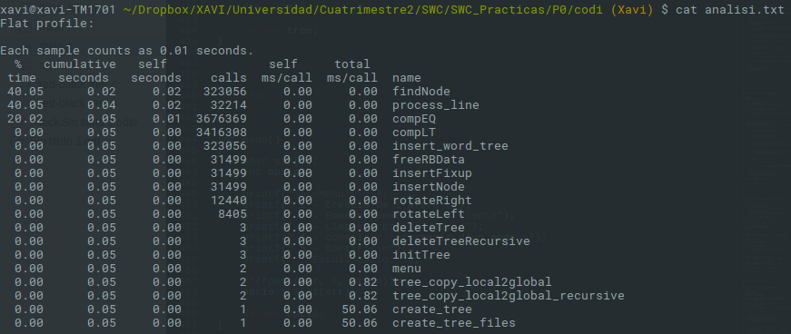
Metode de compilació | Metode de linkatge | Fitxer de configuracio procesat | Fitxers procesats | Temps
gcc -Wall -Werror -O -c main.c | -pg | llista_10.cfg | base_dades/etext94/wwend10.txt  base_dades/etext00/poe5v10.txt  base_dades/etext00/truss10.txt  base_dades/etext00/rbddh10.txt  base_dades/etext00/mohwk10.txt  base_dades/etext00/mbova10.txt  base_dades/etext00/hphnc10.txt  base_dades/etext00/poe4v10.txt  base_dades/etext00/beheb10.txt  base_dades/etext00/rlchn10.txt | real 0m0.543s  user 0m0.527s  sys 0m0.017s

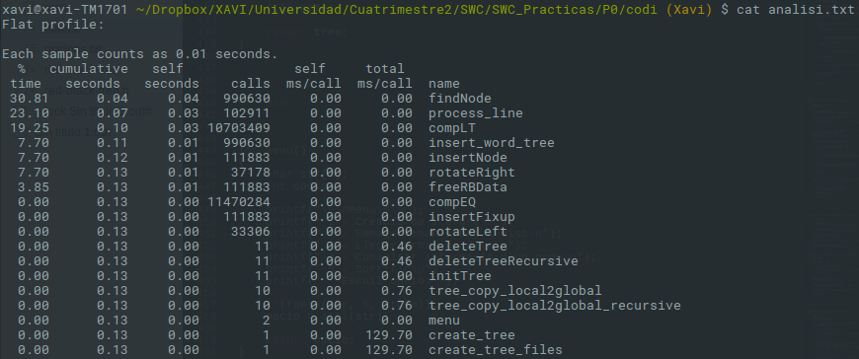

Metode de compilació i linkatge | Metode de linkatge | Fitxer de configuracio procesat | Fitxers procesats | Temps
gcc -Wall -Werror -O -c main.c | -pg | llista_10.cfg | base_dades/etext94/wwend10.txt  base_dades/etext00/poe5v10.txt  base_dades/etext00/truss10.txt  base_dades/etext00/rbddh10.txt  base_dades/etext00/mohwk10.txt  base_dades/etext00/mbova10.txt  base_dades/etext00/hphnc10.txt  base_dades/etext00/poe4v10.txt  base_dades/etext00/beheb10.txt  base_dades/etext00/rlchn10.txt | real 0m0.543s  user 0m0.527s  sys 0m0.017s

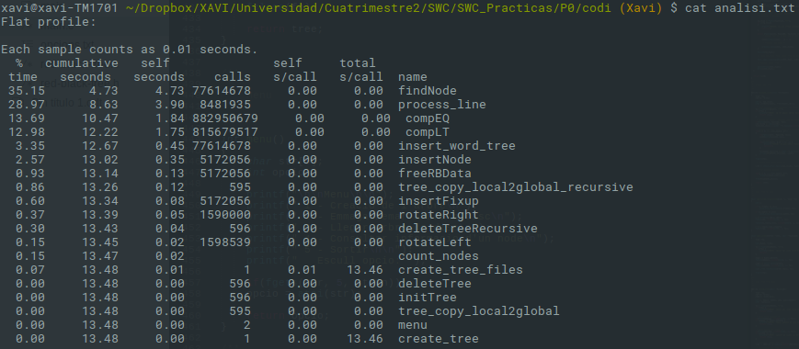
En aquestes captures es pot veure quines funcions son les que consumeixen mes temps, en el nostre cas, comentarem per exemple la que mes consumeix:

- findNode: Aquesta funció es la que mes temps consumeix, si el numero de fitxers a procesar es petit consumeix mes temps que si el numero de fitxers a procesar es gran.

També podem observar, que no sempre les funcions consumeixen el mateix temps, per exemple en el cas de llista_2.cfg la funció compEQ es la tercera que mes consumeix amb un 20,02% , mentre que en el cas de llista_tot.cfg es la tercera que mes consumeis amb un 13,69%.

NOTA: Els experiments de la P0 han estat realitzats en la seguent maquina:

